"Пластилиновое небо"
на прощанье

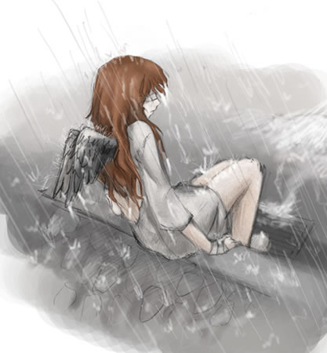
Листая страницы школьного альбома, невольно вспоминаешь моменты из жизни, и на душе становится теплее.
Кто там стоит в конце кабинета – веселые мальчишки и девчонки с бантами на головах, пришли «грызть гранит науки». Кто мог подумать бы, что все мы, ну почти все, сидим сейчас за партами, совсем рядом. Портреты великих ученых смотрят на нас, пусть они знают, пусть помнят, что мы достойны их знаний, что мы всегда смотрим на них взглядом современной молодежи. Мы всегда готовы слушать, знать, учить, только дайте нам возможность! Мы частичка огромного целого. Целого, с богатым прошлым и светлым ярким будущим.
Кравченко Анна

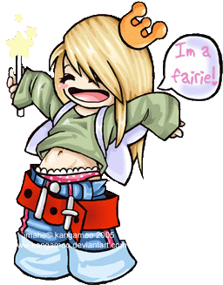
Роман Бовин
Письмо самому себе
XXI век… Наступила пора информатизации современного общества. Интернет и компьютеризация захватили все стороны человеческой жизни…
И я, воспользовавшись столь мощными технологиями второго тысячелетия (клочком бумаги и ручкой), пишу гениальное письмо самому себе. Издавна известно, что лучшим способом уйти от страстей, ещё в пору Буддизма, было написание писем. Ещё Конфуций писал Ситхартхе Гуатамме Шакьямуни (или Будде): «Будда, ты ковбой! Тебе на ранчо на черепахе объезжать свои пустые земли! И учи испанский язык, а Китай уже говорит по-китайски!» Вернемся в современную эпоху… Моральные принципы гедонизма не позволяют мне не сказать, что письмо самому себе является главным институтом социализации личности.
Сейчас я сижу на уроке физики и пишу себе письмо. Все бы хорошо, но вам не кажется странным слово «себе»? Ещё сам великий психотерапевт Зигмунд Фрейд утверждал: «Der hauz; merinda-sevenups benz, in cantri pad: yo respict...» А правда, смысл и тайну его великого изречения ещё никто не смог раскрыть!.. Пользуясь случаем, я хочу передать привет всем тем, кто меня знает!

Манюня! Люблю тебя за твою неугомонность, отзывчивость, простоту и открытость, сезонную «бешенность» (в рамках разумного, конечно, ну ты понимаешь…). Уважаю за справедливую критику, творческий потенциал и умственные способности (которым можно позавидовать, не каждая девушка «рубит» в физике и информатике). Критикую за опоздания на уроки, и не только на уроки (учись пунктуальности, хотя я тебе в этом не пример!!!). Ну всё, Манька, тут Аня подсказывает: «Муза улетела!». Так что прими к сведению: «Всё выше мною написанное – это ЧИСТАЯ ПРАВДА!»(наверное!!!).
Щекотурова Екатерина

Настёна, Настенька, Анастасия… красивое имя! Так и должно быть – красивое имя у красивой девушки! И это не лесть, а правда! С Настёнкой мы дружим совсем недавно, больше года. Кажется, что за такое время невозможно стать настоящими подругами… Но это так! И я очень рада, что познакомилась с ней, очень дорожу нашей дружбой. Настя – это человек, который никогда не откажет в помощи как другу, так и просто товарищу. Добрая, открытая, весёлая, жизнерадостная, понимающая – это наша Настёна. Она всегда мне поможет, я могу на неё положиться, спросить совета. В общем, Настя – душа компании; это моя подружка, с которой всегда весело и хорошо! И я буду счастлива, если в будущем две подружки – Даша и Настя – будут вместе и всегда смогут поддержать и помочь друг другу! Настён, желаю, чтобы ты в жизни добилась своей цели и всего, чего ты сама пожелаешь; чтобы всё у тебя было замечательно!!! Дарья Гарш

